Содержание

Введение

Формирование валеологических установок в школе и обществе

Профилактика нарушений репродуктивного здоровья школьниц

# Введение

«Воистину говорю я вам: человек — это сын Матери-Земли, от Нее сын человеческий получает тело свое подобно тому, как тело новорожденного растет, питаясь грудью матери. Воистину говорю вам: вы одно целое с Матерью-Землей, она находится в вас, а вы в Ней... Поэтому следуйте Ее законам, ибо никто не проживет долгих лет и не будет радоваться каждому мгновенью, если не будет почитать Матери своей и уважать Ее законов... И тот, кто решит уважать законы Матери нашей, получит взамен привязанность Ее... Она подарит ему долгую жизнь, излечит все болезни.»

Евангелие от Иоанна

«Медицина есть прибавление и отнятие: отнятие всего того, что излишне, прибавление же недостающего.»

Гиппократ

Прогресс человечества определяется его духовным, интеллектуальным и физическим потенциалом. Роль каждого из них одинаково велика, умаление значимости любого из них — ошибка, приводящая к непоправимым последствиям.

Для сохранения и развития духовного, интеллектуального и физического потенциала человечество на протяжении всего своего развития формирует соответствующие социальные институты. В сохранении духовности человека трудно переоценить роль религии, искусства, литературы. Интеллектуальный потенциал сохраняется и развивается системой образования и воспитания, наукой. За физический потенциал ответственны физическое воспитание и спорт, здравоохранение, система рекреационных мероприятий и т.д. Между различными видами потенциала человека имеются не всегда осознаваемые связи. Одним из критериев потенциала человека является его здоровье. Здоровье — величайшая социальная ценность. Хорошее здоровье — основное условие для выполнения человеком его биологических и социальных функций, фундамент самореализации личности.

Ведущим социальным институтом, ответственным за здоровье человека, является здравоохранение — система государственных и общественных мероприятий по предупреждению заболеваний и лечению заболевших. Научно-практической основой здравоохранения является медицина. Однако при этом следует помнить, что проблема сохранения здоровья человека — прерогатива не только (и не столько) здравоохранения, сколько всего государства.

Развитие медицины как научно-практической основы здравоохранения всегда определялось социальным запросом, формировавшимся на том или ином этапе общественного развития, а также достижениями в методологии и методах исследования.

Современный этап развития цивилизации привел, с одной стороны, к резкому изменению условий существования человека, с другой — к развитию сложных технологий, предъявляющих высокие требования к состоянию его здоровья. Темпы социальных, технологических, экологических и даже климатических изменений все возрастают, требуя от индивида быстрой адаптации, до- и послеадаптации в жизни и деятельности. Все это является большим испытанием для биологического вида Homo Sapiens. Снижение функциональных резервов органов, систем, всего организма в целом, нарушение механизмов саморегуляции, реактивности и резистентности, уменьшение количества и ухудшение качества половых клеток, рождение ослабленного потомства — вот далеко не полный перечень признаков, отличающих наших современников от их предков. Как следствие, возникают эпидемии хронических неинфекционных заболеваний, появляются новые виды патологии (более 30 в последние 20 лет, в т.ч. СПИД, лихорадка Эбола), возвращаются "старые" заболевания (туберкулез, малярия и т.д.). Кроме того, в последнее время врачи все чаще сталкиваются с патологическими состояниями, носящими характер полисиндромных. Каждый "узкий" специалист при этом вполне обоснованно практически каждому больному может поставить "свой" диагноз. Попытки воздействовать на каждый синдром в отдельности — бесперспективны.

Медицина и общество в целом подходят к пониманию того, что стратегия достижения здоровья человека через лечение не может решить возникших проблем и является "тупиковой".

Все увеличивающиеся возможности клинической медицины — спасать от смерти больных — не приводят к радикальным изменениям в здоровье населения. Оно неуклонно ухудшается на всем земном шаре. Так, по данным Ассамблеи ВОЗ 1992 г., с 1980 по 1990 г. количество больных и инвалидов на Земле увеличилось. Среди причин смерти преобладает группа хронических соматических заболеваний (сердечно-сосудистые, онкологические, эндокринные и т.п.) — 54% всех причин смерти.

В промышленно развитых странах значимость этой группы патологии как причины смерти наших современников еще более выражена — до 75%. Несмотря на некоторые достижения в снижении смертности от сердечно-сосудистой патологии в промышленно развитых странах, что явилось следствием реализации многолетних национальных и региональных программ профилактики, общая тенденция остается неизменной. Эксперты ВОЗ считают, что к 2000 г. смертность от злокачественных новообразований на Земле увеличится на 80%; количество больных сахарным диабетом будет удваиваться каждые 15—20 лет, хотя уже сейчас доля больных диабетом типа II в общей популяции европейских стран составляет 4%, а в США — 7%; до 20% взрослого населения будут иметь симптомы хронического бронхита и т.п. И тем не менее основной приоритет в здравоохранении по-прежнему отдается клинической медицине.

Необходимо признать, что придание приоритета этому пути развития здравоохранения бесперспективно. Речь идет не только о невозможности радикального излечения заболевших (ИБС, рак, сахарный диабет и т.п.). Этот вывод подтверждается также и тем, что человечество не в состоянии использовать современные достижения медицинской науки для всех нуждающихся из-за все увеличивающейся дороговизны диагностических и лечебных методов, способных поглотить весь бюджет даже развитых стран.

В медицинской литературе в последние годы появился термин "лекарственная эпидемия". Обоснованность его появления иллюстрируется многочисленными фактами. На Западе ежегодные экономические потери в связи с развитием лекарственной патологии составляют около 3 миллиардов долларов, что превышает экономические потери, вызываемые инфекционными заболеваниями (Martin, 1973).

Во второй половине XX в., когда возникла и получила широкое распространение эпидемия хронических неинфекционных заболеваний, становится все более очевидным, что для достижения здоровья населения все большее предпочтение следует отдавать второй стратегии — охране здоровья практически здорового человека. Однако выяснилось, что гигиеническая наука, возглавившая эту стратегию, также не в состоянии решить эту проблему. Это связано прежде всего с тем, что в центре внимания гигиены оказался не сам человек и его здоровье, а те условия, в которых он существует. Так называемый физиологический метод исследования, используемый в комплексе гигиенических наук, применяется лишь для нормирования факторов окружающей среды и практически ничего не дает для исследования самого человека. В то же время проблема здоровья неотделима от проблемы самого человека, она возникает вместе с человеком и видоизменяется соответственно развитию человеческой культуры.

# Формирование валеологических установок в школе и обществе

Здоровье является очень сложной категорией, представляя собой результат взаимодействия индивида и окружающей среды — условий его существования, ведущих мотивов его жизнедеятельности и мироощущения в целом. Любая категория, явление всегда шире тех рамок, в которые пытаются его заключить, чтобы разобраться в его сути. Это является посылкой для создания теории здоровья. Для теории мало определить сущность самого понятия, ибо теория представляет собой развитое, конкретизированное и разветвленное понятие этой сущности, высшую форму научного знания.

Человек — предмет изучения многих естественных (биология, антропология, физиология, медицина и др.) и общественных (социология, психология, философия и т.п.) наук. Но проблема здоровья человека до сего дня монополизирована медициной, которая, однако, практически является наукой о болезнях человека — "человекопатологией".

Сохранение и укрепление здоровья представляет собой по сути проблему управления здоровьем. Процесс управления состоит из следующих формальных этапов: сбор и анализ информации о состоянии объекта, его прогноз; формирование программы управляющих действий, ее реализация; анализ адекватности и эффективности управляющей программы (обратная связь). Как видим, современное состояние медицинской науки не дает возможности сформировать обоснованную программу управления здоровьем. Создание здоровых условий существования, за научное обоснование которых несет ответственность гигиеническая наука, — это пассивно-оборонительный путь профилактики. А активную позицию оздоровления невозможно обосновать без определения сущности индивидуального здоровья, которым следует управлять. Это и есть основная проблема учения о здоровье.

Не следует думать, что проблема индивидуального здоровья не поднималась в медицине до появления валеологии. Еще Авиценна и Гиппократ выделили несколько градаций здоровья. Гален сформулировал понятие "третьего состояния" — переходного между здоровьем и болезнью. В той или иной степени этой проблемы касались И.М.Сеченов, С.П.Боткин, И.П.Павлов, ИА-Аршавский, Н.М-Амосов и др. В конце XIX в. И.И.Мечников в своей речи "О целебных силах организма" на съезде естествоиспытателей и врачей (1883) противопоставил "этиологической" точке зрения возникновения болезней, ставившей по существу знак равенства между причиной (возбудителем) болезни и самой болезнью, другой взгляд. Возникновение заболевания он трактовал как процесс взаимодействия возбудителя (причины) и организма. Однако прогресс и успехи клинической медицины, основанные на этиоцентрическом подходе, затормозили развитие учения об этих свойствах организма.

Первую современную попытку сформулировать положения о механизмах здоровья и способах воздействия на них сделали в 60-х годах патологи (!) С.М.Павленко и С.Ф.Олейник. Они обосновали научное направление, получившее впоследствии название "санология". Это было учение о противодействии организма болезни, в основе которого лежит "са-ногенез" — динамический комплекс защитно-приспособительных механизмов (физиологического или патологического характера), возникающий при воздействии чрезвычайного раздражителя и развивающийся на протяжении всего болезненного процесса — от состояния предболезни до выздоровления (С.М.Павленко, 1973). Хотя саногенетические механизмы действуют в организме постоянно, авторы концепции как патологи сделали акцент на их функционировании при опасности развития заболевания (воздействии чрезвычайного раздражителя) и в качестве основных категорий при этом выдвинули "предболезнь" и "выздоровление".

На современном этапе развития науки хорошо видны методологические погрешности концепции самогенеза, однако эта концепция несомненно являлась прогрессивной, хотя не была принята медицинской общественностью и предана забвению на полтора-два десятилетия.

Существенный вклад в развитие проблемы внесли представители военной медицины (70-е гг.), занимающиеся медицинским обеспечением лиц, работающих в условиях экстремальных воздействий (водолазов, космонавтов и т.п.): ведь перед военными медиками всегда стояла задача оценки "крепости" здоровья их подопечных (Г.Л.Апанасенко, 1974; Р.М.Баевский, 1972, и др.). Было сформировано понятие донозологическая диагностика , которое с успехом использовалось и в гражданском здравоохранении (В.П. Казначеев, Р.М.Баевский, А.П.Берсенева, 1980, и др.).

Следует упомянуть и работы, касающиеся проблем нормологии, появившиеся в 70-е годы (А.А. Корольков, В.И.Петленко, 1977, и др.). Однако "норма" имеет такое же отношение к валеологии, как "синдром" — к патологии.

Существенный вклад в формирование предпосылок к появлению валеологии сделан группой ученых Киевского НИИ медицинских проблем физической культуры Министерства здравоохранения Украины (1968—1986), развивавших учение о физическом состоянии человека (Г.Л.Апанасенко, С.А.Душанин, Л.Я.Иващенко, И.В.Муравов, Е.А.Пирогова и др.). К сожалению, этот НИИ, являющийся по сути единственным в бывшем СССР научным учреждением, занимающимся проблемами здоровья практически здорового человека, в 1986 г. был расформирован.

Основоположником науки о здоровье человека в современном ее понимании по праву считается ученик Н.В.Лазарева И.И.Брехман, работавший во Владивостоке, который впервые (1982г.) поднял на щит методологические основы сохранения и укрепления здоровья практически здоровых людей. Исследуя роль адаптогенов и сформировав новое научное направление — фармакосанацию ("лекарства" для здоровых), он пришел к мысли о необходимости изменить всю стратегию здравоохранения путем изучения этиологии, диагностики качества и количества здоровья индивида. Назвав обоснованное им новое научное направление "валеологией" (от valeo — здравствовать), он в 1987 г. издал первую монографию по этой проблеме "Введение в валеологию — науку о здоровье", в которой утверждал, что наука о здоровье не должна ограничиваться одной медициной, а быть интегральной, формируясь на основе медицины, экологии, биологии, психологии и других наук. В 1990 г. вышло второе, дополненное и переработанное издание этой монографии.

Вторым центром развития валеологии стал Киев, где формирование валеологического направления было связано со спортивной медициной (спортивная медицина обладает крупнейшим в медицинской науке банком данных о состоянии функций здоровых людей). В 1985 г. на выездном заседании Бюро Научного Совета АМН СССР "Медицинские проблемы физической культуры и спорта", проходившем на базе кафедры спортивной медицины и ЛФК Киевского медицинского института, Г.Л.Апанасенко впервые представил обоснованную им модель, пригодную для оценки уровня соматического здоровья индивида по прямым показателям, привел доказательства ее информативности, раскрыл перспективы использования этой модели в профилактике заболеваний и оздоровлении населения. В том же году была опубликована и его первая статья по этой проблеме в журнале "Гигиена и санитария".

В 1986 г. Главным управлением учебных заведений Министерства здравоохранения СССР был утвержден "Межкафедральный план преподавания валеологии для студентов медицинских институтов". Первое учебное пособие по медицинской валеологии для студентов-медиков появилось в Алтайском медицинском институте (г. Барнаул, 1989 г.), где при кафедре нормальной физиологии был создан соответствующий курс (проф. В.П.Куликов).

В конце 80-х годов Ю.П.Лисицын, являясь рецензентом первой монографии И.И.Брехмана "Введение в валеологию — науку о здоровье", написал серию статей, в которых "реанимировал" термин "санология". Под этим термином он понимал науку об общественном здоровье, фундаментом которой является категория "образ жизни". Благодаря этой терминологической неразберихе в Ленинградском ГИДУВе (1987) и Крымском медицинском институте (1990) были открыты кафедры "Основы здорового образа жизни" (ЗОЖ), которые просуществовали недолго и были расформированы (в С.-Петербурге кафедра реформирована в курс валеологии, зав. курсом — проф. В.П.Петленко).

Неудачи, связанные с деятельностью кафедр ЗОЖ на том этапе развития валеологии, определялись, с одной стороны, отсутствием соответствующей "ниши" для специалистов-валеологов в здравоохранении СССР, с другой — отсутствием четких представлений о методологических основах валеологии как науки.

Термин "санология" был использован и при утверждении в Украине врачебной специальности "врач-санолог". Кафедра, открытая в 1992 г. при Киевском институте усовершенствования врачей для подготовки этих специалистов, получила название кафедры спортивной медицины и санологии (зав. кафедрой проф. ГЛ.Апанасенко, руководитель цикла по санологии — проф. кафедры ЛА.Попова). Наличие соответствующей медицинской специальности, сформировавшийся к тому времени социальный запрос в практическом здравоохранении Украины позволили коллективу кафедры четко сформулировать критерии валеологии как науки (цели и задачи, методология, предмет, объект исследования, методы), составить квалификационную характеристику врача - санолога (валеолога), создать учебную программу и программу компьютерного тест-контроля уровня знаний практических врачей, проходящих предаттестационную подготовку, и проводить целенаправленные научные исследования.

С 1991 г. к исследованию проблем валеологии присоединились специалисты Государственного научно-исследовательского центра профилактической медицины Министерства здравоохранения России (И.А.Гундаров, A-А.Александров и др.), где был решен ряд важнейших научно-практических проблем.

По инициативе И.И.Брехмана на базе созданного им научно-координационного центра валеологии (г. Владивосток) начинается систематический выпуск сборников научных трудов "Валеология" (I выпуск — 1993, II — 1995), в которых находят отражение важнейшие достижения новой науки.

С 1994 г. Российский институт профилактической медицины (г. С.-Петербург, генеральный директор — проф. П.П.Горбенко) начинает проводить ежегодные национальные конгрессы по проблемам профилактической медицины.

Если на I конгрессе валеология была представлена лишь единичными докладами, то на II (1995 г.) уже было организовано секционное заседание по проблемам валеологии. Под идеологическим руководством И.И.Брехманаведущиг валеологи стран СНГ (Г. Л.Апанасенко, И.А.Гундаров, В.И.Куликов и др.) представили весомые аргументы в пользу валеологии как науки и ее роли в профилактике заболеваний, и III конгресс, проходивший в 1996 г., уже был назван "Профилактическая медицина и валеология". К сожалению, к этому времени основатель валеологии И.И.Брехман ушел из жизни, но его идеи получили на конгрессе свое дальнейшее развитие. В частности, сформировано общественное движение "Здоровый мир", было принято и реализовано решение о создании в России новой практической специальности — врач-валеолог (ноябрь 1996 г.), а при Министерстве здравоохранения России создано Управление медицинской профилактики, призванное реализовать валеологические технологии через сеть центров медицинской профилактики.

Нельзя не упомянуть о противодействии гигиенистов, претендующих на монополию в науке о здоровье, формированию валеологии как науки. Однако за 150 лет своего существования гигиена так и не сумела выделить "индивидуальное здоровье" в самостоятельную категорию.

Министерства просвещения России и Украины сразу оценили роль валеологии в формировании здоровья подрастающего поколения, введя в педагогических университетах и школах новый учебный предмет "Валеология". Уже выпущены первые учебники для студентов и школьников, ведутся серьезные научные исследования в России — В.В. Колба-нов, Г.К.Зайцев, Л.Г.Татарникова и другие; в Украине — Т.Е.Бойченко, С.Волкова, В.Горащук, А.В.Царенко и др.).

В 1997 г. совместным решением Министерства здравоохранения и АМН Украины сформирована проблемная комиссия "Валеология" (председатель ГЛ.Апанасенко), которая призвана координировать научные исследования по валеологии в Украине.

С 1996 г. в Украине и России издается журнал "Валеология".

За рубежом аналогом валеологии является направление "health promotion" и "health education". Однако разработка этих направлений в научном аспекте не может сравниться с научными достижениями отечественной валеологии.

Валеология ограничивает круг своих интересов проблемой индивидуального здоровья. Общественное здоровье — предмет исследования социальной гигиены. Вместе с тем, валеологи хорошо представляют себе роль социально-гигиенических факторов в деле сохранения и укрепления здоровья индивида. И в системе оздоровительных средств предусматривают соответствующие мероприятия, корригирующие образ жизни человека.

Внедрение в практику методов валеологии позволит в перспективе изменить всю технологию контроля за состоянием здоровья населения. Сейчас уже очевидно, что технология всеобщей диспансеризации оказалась неспособной решить стоящие перед ней задачи вследствие не только колоссальных экономических и трудовых затрат, но и значительных недостатков в ее методологии. Она была направлена на выявление как можно большего количества болезней с последующим объединением больных в группы диспансерного наблюдения. Это требовало больших сил и средств, однако доминирующей была ориентация не на прогноз» а на констатацию состояния здоровья человека в виде нозологического диагноза. Характерным был узковедомственный подход к лечению и оздоровлению без учета всего разнообразия социально-психологических и биологических особенностей человека. У здорового пациента отсутствовала личная заинтересованность в обследовании состояния своего здоровья. Валеологические технологии требуют интегральной оценки уровня здоровья, подбора оздоровительных средств, включая коррекцию образа жизни. Очевидно, что Широкое внедрение этих технологий в практику потребует и новой организации здравоохранения, развития сети соответствующих учреждений, обоснования их функций, оснащения и кадрового обеспечения.

Следует также помнить, что мы стоим на пороге семейной медицины. А семейный врач — наполовину врач-валеолог. Длительное и постоянное наблюдение за членами семьи, возможность определять уровень их здоровья, прогнозировать его, корригировать образ жизни и предупреждать таким образом развитие заболевания — едва ли не основная функция семейного врача.

При реализации технологий валеологии появляется возможность резко повысить эффективность профилактики хронических неинфекционных заболеваний. В качестве основной концепции, используемой для решения задач подобной профилактики, является концепция "факторов риска". В качестве основного инструмента реализации этой концепции выступает скрининг (буквально — "просеивание") с выявлением групп риска среди практически здорового населения и проведением соответствующих мероприятий, направленных на противодействие факторам риска развития заболеваний. Успешность этой концепции несомненна: во многих промышленно развитых странах снизились показатели заболеваемости и смертности от сердечно-сосудистых заболеваний. В то же время осуществление скрининга (различные виды опросников на базе ЭВМ) с последующим выявлением эндогенных факторов риска довольно трудоемко (определение спектра липидов в сыворотке крови, толерантности к углеводам и т.д.), требует специально обученного персонала и дорогостоящего оборудования. Кроме того, появление эндогенных факторов риска знаменует собой уже развившееся нарушение гомеостаза (гиперлипидемия, гипергликемия) или начальные формы патологического процесса, который еще не принял вид конкретной нозологической формы. Следует также учесть, что коррекция высокого риска развития заболеваний предусматривает необходимость использования и фармакологических средств (например, гипотензивных препаратов), что вряд ли целесообразно на популяционном уровне.

Всех этих недостатков лишены валеологические технологии, позволяющие вмешиваться в неблагоприятное течение событий на этапе снижения уровня здоровья конкретного индивида.

Валеология — не альтернатива нозологической медицине, а дополнение к ней, расширение границ медицины вообще; на основе учения о болезни (патологии) и учения о здоровье (валеологии) может быть сформирована общая теория медицины и новая стратегия практического здравоохранения.

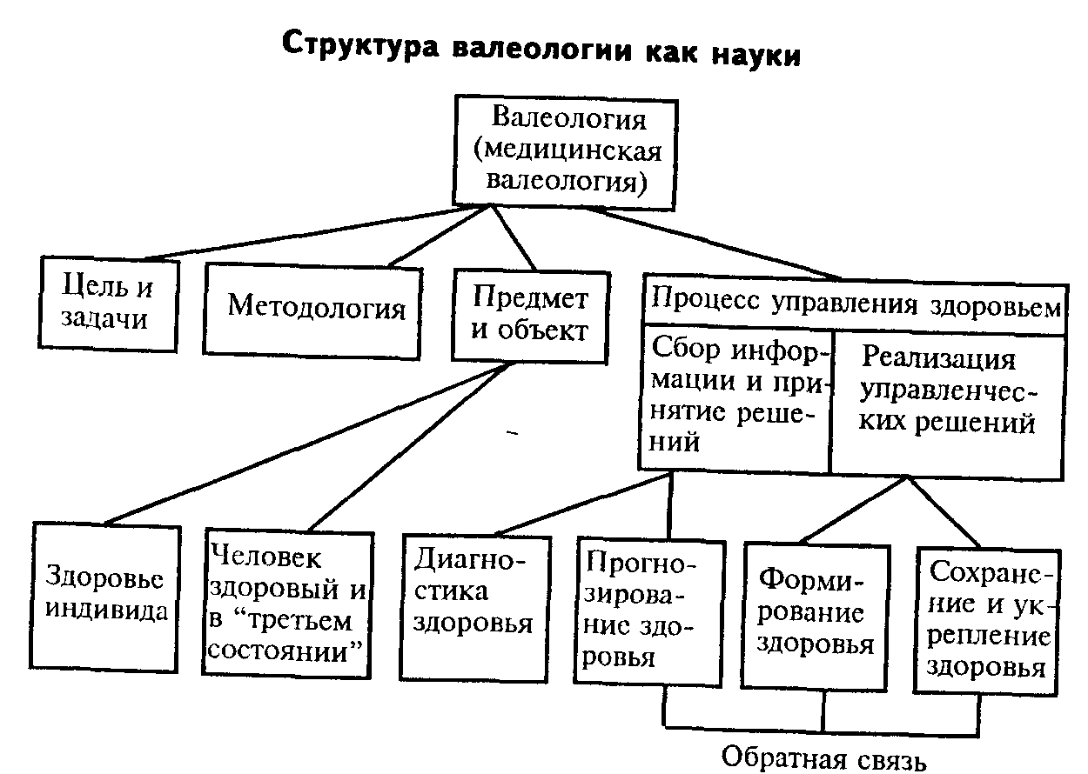

В настоящее время медицинскую валеологию в Украине представляют Г.Л.Апанасенко, В.П.Войтенко, О.П.Минцер, И.В.Муравов, Л.А.Попова и другие, в России — ИА.Гундаров, В.П.Куликов, В.П.Петленко.

Далее, после рассмотрения теоретической части данной работы, рассмотрим практическое применение валеологии на примере программы профилактики нарушений репродуктивного здоровья школьниц.

**Профилактика нарушений репродуктивного здоровья школьниц**

В отличие от традиционных для образовательных учреждений профилактических технологий, направленных на предупреждение у школьников нарушений зрения, осанки, нервно-психического здоровья и других «школьных болезней», предложение данной программы продиктовано преимущественно неблагоприятной социально-демографической ситуацией в обществе, которая может быть охарактеризована следующим образом.

Вот уже почти 10 лет в стране отсутствует естественный прирост населения, что обусловлено существенным снижением рождаемости, увеличением числа умерших, в том числе в младенческом возрасте. Демографический кризис усугубляется ростом акушерско-гинекологических заболеваний среди беременных и рожениц, а также высокой распространенностью хронических заболеваний среди современных школьниц (до 75%), что угрожает репродуктивным возможностям подрастающего поколения женщин.

Медико-социологические исследования свидетельствуют об омоложении возраста начала половой жизни и о недостаточной физиологической и гигиенической грамотности молодежи в этой области. Так, по данным выполненного НИИ гигиены и охраны здоровья детей и подростков в 1997—1998 гг. опроса около 5000 городских школьниц и учениц профессионально-технических училищ (ПТУ) 15-17 лет установлено, что 90% из опрошенных ни разу не обращались к гинекологу, несмотря на то что 35% учащихся ПТУ и 25% школьниц считали возможным для себя вступление в половую жизнь ранее 16 лет.

Скрининговые обследования состояния менструальной функции у школьниц современных образовательных учреждений выявляют наличие у трети из них несформированности менструального цикла при «стаже» менструаций в 3 и более лет. В новых видах образовательных учреждений (гимназии, лицеи, профильные школы) выявлена еще большая распространенность указанного расстройства.

Известно, что гинекологическая служба в стране ориентирована преимущественно на взрослых женщин, причем активно обращающихся за необходимой гинекологической помощью. Девочки-подростки не обладают такой активностью как в силу возрастных психологических особенностей (стыдливость, страх разоблачения потери девственности и др.), так и потому, что их недостаточная физиологическая грамотность затрудняет объективную оценку тех изменений в организме, которые происходят в период полового созревания и имеют прогностическое значение для формирования репродуктивных возможностей. В частности, установлена неспособность большинства старших школьниц правильно оценивать состояние своей менструальной функции, первоосновы их репродуктивного здоровья. Наиболее распространенными ошибками при этом были неправильный расчет продолжительности менструального цикла (от конца предыдущей до начала следующей менструации, вместо того чтобы рассчитывать от начала предыдущей до начала следующей менструации), признание нормальными коротких (менее 3-х дней) месячных, скептическое отношение к ведению календаря менструаций и др.

Согласно новейшим данным, нарушения менструальной функции у девочек-подростков служат визитной карточкой наличия у них комплекса соматических расстройств и заболеваний. Для девушек с нарушениями менструальной функции типичны сочетаемость сразу нескольких болезней, нередко скрытое течение анемии, диатеза, легочных заболеваний, нарушений функции печени, почек и др.

Из этого следует, что состояние менструальной функции у школьниц является индикатором их общего нездоровья. Это требует своевременного выявления, комплексного обследования и последующего лечения таких девушек у специалистов разного профиля. Итак, в период выраженного демографического спада, переживаемого Россией, здоровье девочек приобретает особую ценность как демографический потенциал общества. И не только поэтому. Для большинства женщин материнство — это смысл их биологического предназначения, основа психологического комфорта и самоутверждения в семье и обществе.

Поскольку нарушения полового развития и менструальной функции формируются в пубертатном возрасте на этапе школьного обучения, то охрана репродуктивного здоровья школьниц приобретает актуальное значение среди профилактических задач современной школы (см. Приложение). Решение этой задачи особенно существенно для школ с углубленным содержанием образования, поскольку научными исследованиями установлена зависимость состояния менструальной функции у школьниц от объема учебно-воспитательных воздействий на их организм в процессе школьного обучения.

Предлагаемая программа разработана НИИ гигиены и охраны здоровья детей и подростков на основе наблюдений, с одной стороны, за формированием менструальной функции у современных школьниц, с другой — за протеканием беременности, родов, состоянием новорожденных у первородящих женщин (результаты анализа медицинской документации родильных домов). Объединяющим эти исследования фактором служило проведение анкетного опроса школьниц и рожениц по единой программе, характеризующей особенности школьного периода жизни у тех и других. Это позволило установить факторы риска для формирования и последующей реализации репродуктивной функции у девушек-женщин. Содержание разработанной профилактической программы предусматривает два варианта ее практического использования в школах.

Первый вариант программы включает одномоментное (с 1 по 4 пункты) и последовательное проведение следующих мероприятий.

1. Беседа со школьницами IX—XI классов об особенностях формирования менструальной функции, факторах риска ее своевременному становлению, о значении менструальной функции для детородных возможностей женщины и т. д. (Полное содержание беседы изложено ниже).

2. Скрининговое тестирование состояния менструальной функции у присутствующих на беседе школьниц с помощью специальной анкеты-опросника (прилагается).

3. Экспресс-анализ проведенного тестирования и выделение школьниц «группы риска» по состоянию оцениваемой функции.

4. Рекомендации школьницам «группы риска» обратиться за уточнением диагноза к специалистам (гинекологу, эндокринологу и др.)

5. Контроль за дальнейшими действиями школьниц «группы риска» (информированы ли родители об этом, обращалась ли за консультацией к специалистам, было ли назначено лечение, выполняет ли его девушка, каков результат после курса лечения?).

Проводя беседу со школьницами, валеолог должен исходить из того, что аудиторию его слушателей составляют девушки 15—17 лет, у которых менструальный цикл должен быть полностью сформированным. В популяции современных девочек первая менструация у подавляющего большинства приходит на 13 году жизни (т. е. в 12 лет с месяцами). После появления первой менструации год отводят на установление нормального биологического цикла данной функции. Следовательно, если первая менструация пришла в 13 лет и год отведен на установление номального биологического цикла, то к 15 годам менструальный цикл у девушки должен быть сформированным. Исходя из этого, основное содержание беседы должно включать вопросы контроля за состоянием менструальной функции как первоосновы репродуктивных возможностей каждой девушки.

В понятие сформированности меноцикла входит регулярная повторяемость менструаций через определенный промежуток времени, причем индивидуальный для разных девушек, например, через 21-24—28—30 дней. Любой из этих сроков нормален, важно только, чтобы он был постоянным. Из-за такого ежемесячного повторения менструации в бытовом общении называют «месячными».

Важный вопрос, как измеряют продолжительность менструального цикла? Его измеряют сроком от начала одной менструации до начала следующей.

Девушки должны следить за сроком своих «месячных». Сначала для того, чтобы установить, когда сформировался биологический цикл менструаций, а потом в целях контроля за своим гинекологическим здоровьем. Известно, что большинство женских заболеваний начинается с нарушения менструального цикла, а девушки «менструального» возраста должны знать наверняка, что менструации прекращаются, когда наступает беременность. Валеолог обращается с вопросом к аудитории: «Кто из вас знает, каким простым способом можно точно отслеживать состояние своего менструального цикла?» Хорошо зарекомендовало себя ведение календаря менструаций, где красным цветом заштриховывают день начала «месячных», а синим или черным — день, когда они закончились. При ведении такого календаря девушка получает информацию сразу о нескольких главных характеристиках своей менструальной функции: о периоде цикла (от начала одной до начала следующей менструации), о регулярности его повторения (из месяца в месяц), о длительности течения каждой менструации.

А теперь стоит поговорим о «факторах риска» формирования менструальной функции. 'Изучение причин несформированности менструального цикла у школьниц со «стажем» менструаций в три и более лет выявило ведущую роль в этом большой суммарной, как говорят врачи, — социально-биологической нагрузки на девичий организм. Компонентами такой нагрузки служило наличие 1) хронического заболевания; 2) большого объема учебно-воспитательных воздействий на организм девочек (например, параллельное обучение в двух школах: языковой гимназии и музыкальной школе); 3) недостаточное образование половых гормонов в период полового созревания. Индивидуальный анализ показал, что большинство девушек оцениваемой группы имело в анамнезе комплекс указанных неблагоприятных факторов.

Если изложенные данные представить в виде диаграммы (рис. 1), то она показывает, что только 25% девушек с несформировавшимся менструальным циклом имели один из перечисленных неблагоприятный фактор, а у 75% отмечалось сочетание в анамнезе двух и трех неблагоприятных факторов.

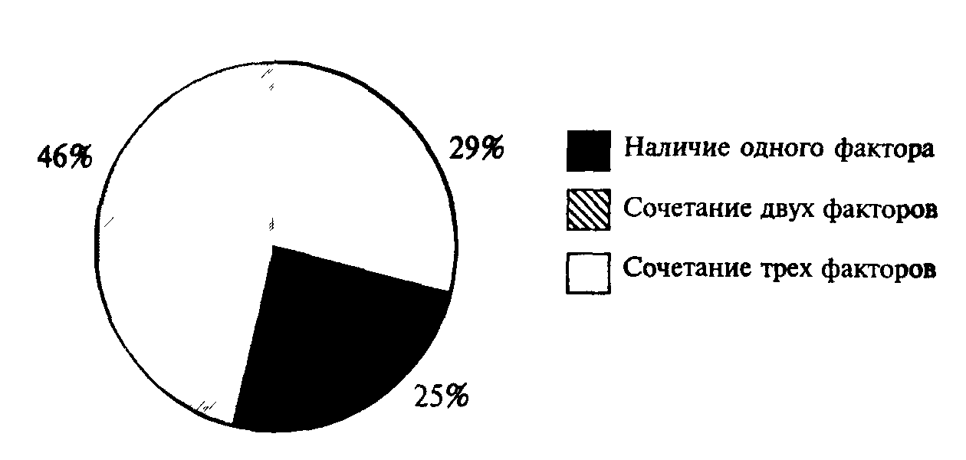

Рис. 1. Суммарная социально-биологическая нагрузка девочек с нарушениями овулярно-менструальной функции (по частоте встречаемости различных факторов, %).

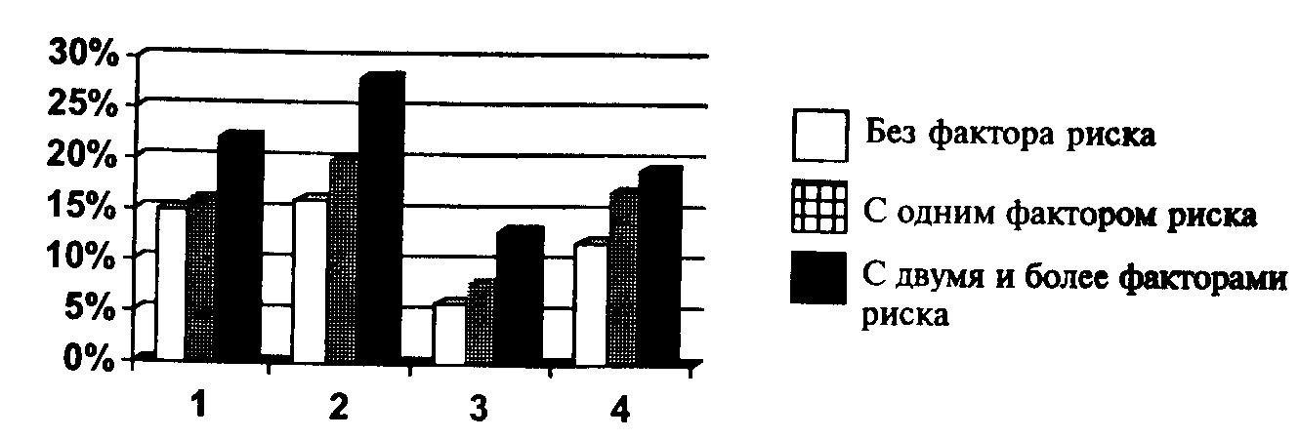

Рис. 2. Распространенность жалоб на состояние менструальной функции в зависимости от отягощенности образа жизни девушек вредными привычками (данные Е. И. Шубочкиной).

1 — задержка становления менструальной функции (более 1, 5 лет); 2 — нерегулярный менструальный цикл; 3 — обильные менструации; 4 — менструации с болевым синдроном'.

Так, у 46% чаще всего сочеталось наличие хронического заболевания с большим объемом учебно-воспитательной нагрузки, а у 29% отмечено сочетание всех трех перечисленных факторов (хронического заболевания, большой учебно-воспитательной нагрузки и гормональной недостаточности).

О чем это говорит? О том, что на этапе полового созревания детей большие социальные нагрузки угнетают биологические процессы организма, к которым относят и формирование менструального цикла у девочек. Поэтому в интересах охраны репродуктивного здоровья школьниц их социальные (учебные и воспитательные) нагрузки в период полового созревания должны быть снижены.

Следующий рисунок (рис. 2) иллюстрирует влияние на состояние менструальной функции вредных привычек: курения (штрихованные столбцы), употребления алкоголя вместе с курением (черные столбцы). Контролем для сравнения служили девушки, не имевшие вредных привычек (белые столбцы). Столбиками обозначена распространенность жалоб на нарушения менструальной функции у сравниваемых групп девушек. Как показывает рисунок, по мере увеличения отягощенности стиля жизни девушек вредными привычками у них нарастает число жалоб на различные нарушения менструальной функции, причем особенно увеличивается рас

пространенность жалоб на нерегулярные (2) и обильные (3) менструации (почти в два раза по сравнению с числом таких жалоб среди не имеющих вредных привычек). Отсюда следует вывод: стоит ли сохранять и тем более злоупотреблять вредными привычками, подвергая риску свои надежды стать матерью, иметь счастливую семью?

О том, как связано состояние менструальной функции с течением родов у женщин, показывает рис. 3.

Для того, чтобы ответить на этот вопрос, ученые разделили первородящих женщин на две группы в зависимости от характера течения у них родов (физиологического или аномального). После этого с помощью электронно-вычислительной техники для каждой группы был проведен математический анализ связей между комплексом показателей акушерско-гинекологического и школьного анамнеза. Проделанную работу медики называют определением структуры функциональной системы организма, которая формируется у человека для достижения конечного результата любой целенаправленной деятельности. Роды как раз и рассматривались в качестве конечного результата деятельности репродуктивной системы женщины. Для построения указанной функциональной системы из математического анализа выбирались только статистически значимые связи между показателями.

Как показывает верхняя часть рис. 3, непосредственными условиями для физиологических родов у первородящих женщин являются наличие здоровья в школьные годы (его критерием в анкетах служила информация об отсутствии у женщины в школьные годы хронического заболевания, частых острых и детских инфекций), а также сформированность меноцикла к моменту беременности. Самостоятельная и наиболее тесная связь у женщин этой группы отмечалась между возрастом начала «месячных» и характером течения менструального возраста (срок от первой менструации до установления ее регулярного цикла). Оба указанных показателя в этом случае соответствовали физиологическим нормам. Патологическое течение родов было непосредственно связано только с характером течения беременности, которая у наблюдаемых женщин в 78% случаев была с признаками патологии. Основной и самостоятельный блок при аномальных родах составляли значимые связи между показателями менструальной функции как в школьные годы (возраст прихода «месячных», течение менструального возраста, срок установления меноцикла), так и к моменту наступления беременности. Все показатели, характерезующие со стояние менструальной функции, в этом случае отклонялись от физиологической нормы.

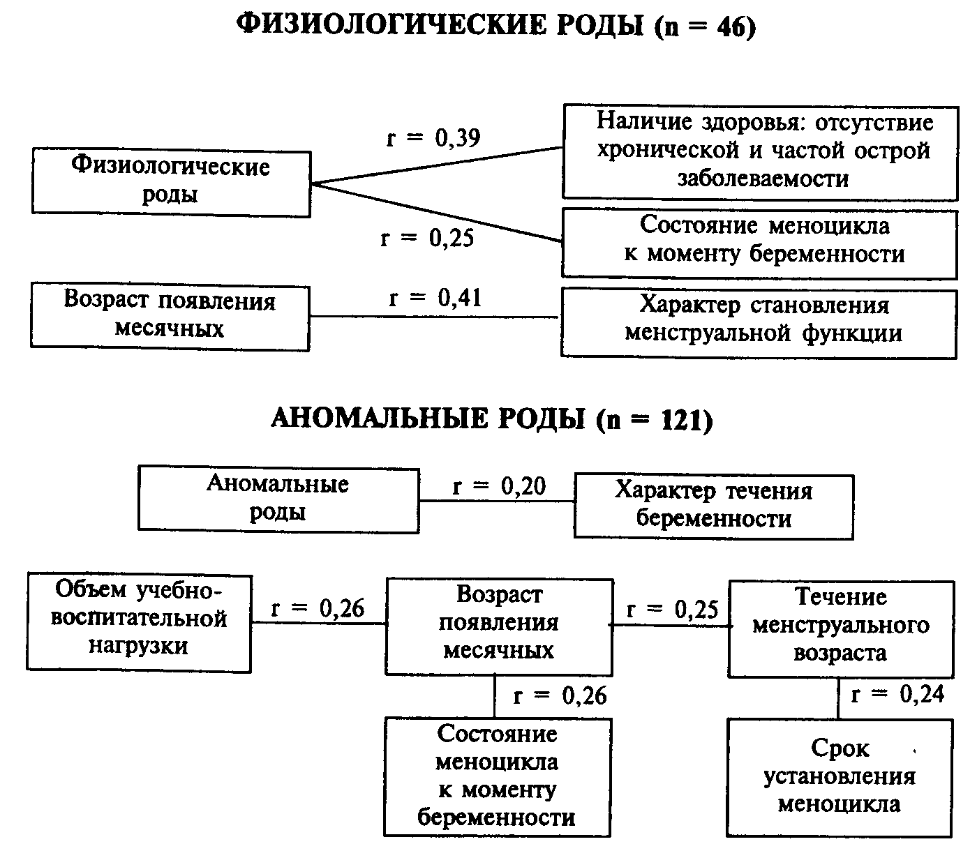

Рис. 13. Схема достоверных сопряженных связей между оцениваемыми показателями у первородящих женщин с физиологическим и аномальным течением родов (данные Н. Н. Куинджи).

В цепочку указанных связей оказалась включенной значимая связь с большим объемом учебно-воспитательной нагрузки женщин в школьные годы. Иными словами, детородный прогноз женщины закладывается в школьные годы и его будут определять состояние здоровья, менструальной функции, объем учебно-воспитательной нагрузки девочки в школьные годы.

Изложенная информация служит основанием заключить: состояние менструальной функции является первоосновой репродуктивного здоровья женщины. Это требует постоянного самоконтроля и периодического медицинского наблюдения за ее состоянием.

И в качестве первого шага в этом направлении валеолог предлагает присутствующим на беседе школьницам оценить состояние своей менструальной функции, воспользовавшись для этого специальным анкетным тестом, разработанным НИИ материнства и детства г. Иванове (табл. 1). Анкета-тест построена на тщательном сборе данных гинекологического анамнеза девушек и является скрининг-тестом, который применяют для выявления лиц, подозреваемых в наличии у них той или иной патологии. Проведение скрининг-тестов не требует обязательной медицинской квалификации, поэтому и рекомендуется проводить его валеологам. В конце теста дается эталон нормы и отклонений от нее, что позволяет девушке самой оценить состояние своей менструальной функции и вовремя отреагировать на наличие нарушений.

Таблица 1

Анкетный тест на оценку состояния менструальной функции у школьниц

Милая девушка!

У тебя и твоих подруг менструация начинается в разном "возрасте: у одних в 10 лет, у других в 13 и даже в 16 лет, потому что у каждой девушки созревание происходит по своим биологическим часам. Вместе с тем к моменту окончания школы менструальный цикл у девушек должен быть сформирован, так как от этого во многом зависит возможность стать матерью.

Вопросы нашей анкеты помогут тебе оценить состояние менструальной функции и при выявлении нарушений этой функции своевременно обратиться по поводу их коррекции к специалистам.

Характеристика менструальной функции девочек (в баллах)

1. Становление менструаций баллы

Установились регулярные менструации в течение года

от первой менструации 01

Не установились регулярные менструации в течение года

от первой менструации 02

2. Длительность кровяных выделений (менструации) в днях

3-5 01

1-2 02

6 и более 03

3. Количество теряемой крови.

Умеренные выделения (когда первые 1-2 дня выделения умеренные, а последующие 2—3 дня они становятся более обильными) 01

Обильные выделения (теряю много крови, менструация сопровождается выраженной слабостью, головокружениями, обморочными состояниями, бледностью кожных покровов) 02

Скудные выделения (мажущиеся кровянистые выделения) 03

4. Продолжительность менструального цикла

21-35 дней 01

менее 21 или более 35 дней 02

5. Болезненность менструаций

Безболезненные 01

Умеренно болезненные 02

Болезненные 03

Болезненность резко выражена, с обмороками 04

6. Регулярность менструаций

Регулярные (повторяются через одинаковый интервал

с отклонениями в 2—3 дня) 01

Нерегулярные 02

Оцените в баллах результаты анкетирования

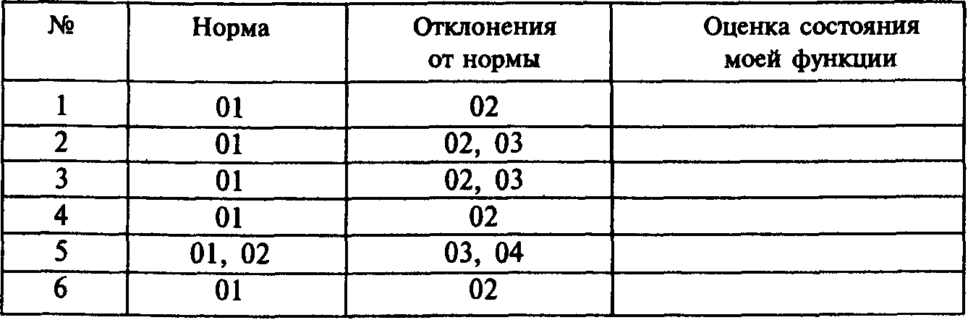

Оценка ответа на каждый вопрос анкеты в 02 и более баллов служит основанием для обращения за консультацией к гинекологу или эндокринологу.

7. Год и месяц прихода у вас первой менструации.

Опыт применения указанного теста позволяет говорить о его большей эффективности при анонимном проведении. В то же время для девушек с нарушениями менструальной функции тестирование не должно быть анонимным, так как необходимо впоследствии проконтролировать коррекцию выявленных нарушений. Поэтому, начиная тестирование как анонимное, валеолог должен предупредить школьниц, что анонимность анкетирования не будет распространяться на девушек с неблагоприятными результатами теста в целях дальнейшего наблюдения за их действиями по поводу уточнения диагноза и коррекции обнаруженных нарушений.

И последнее. Проведение беседы со школьницами изложенного содержания хорошо вписывается в систему полового воспитания школьников. В то же время, составляя всего лишь часть медицинских аспектов этого воспитания, данная беседа далеко не исчерпывает всех вопросов этой сложной междисциплинарной проблемы.

Второй вариант программы разработан для внедрения в учебный процесс женских образовательных учреждений (школ, гимназий, классов для девочек). Наш опыт работы в таких учреждениях показывает, что родители, как правило, определяют в женские школы девочек, уже имеющих хронические заболевания. Наличие же хронического заболевания относят к главным факторам риска для репродуктивных возможностей женщины. По данным проведенного нами сравнительного анализа, обучение в девичьих классах обеспечивает больший эмоциональный комфорт школьницам, чем обучение в смешанных классах. По нашему мнению, раздельное обучение наиболее отвечает образовательным потребностям каждой личности, поскольку гармоничная личность формируется исключительно на основе психолого-половых различий человека. Если исходить из новой концепции образования, ориентированной на удовлетворение образовательных потребностей каждой личности, то в целях реализации этой концепции представляется разумным создавать на отдельных этапах школьного обучения женские и мужские классы, где наряду с применением гендерных педагогических технологий должны создаваться, по нашему мнению, оптимальные условия для формирования репродуктивного здоровья школьников.

К таким условиям относим внедрение в работу школы принципов неспецифической профилактики нарушений репродуктивного здоровья школьниц. Термин «неспецифическая» означает, что в данном случае ожидаемый профилактический эффект достигается преимущественно за счет воздействий на стиль жизни субъекта — главного для валеолога средства управления здоровьем человека.

Каковы же эти принципы?

1. Учебно-воспитательные нагрузки школьниц должны соответствовать состоянию их здоровья, это может быть достигнуто как выбором адекватного здоровью образовательного учреждения, так и регламентом нагрузок дополнительного образования. Иными словами, для школьниц с хроническими заболеваниями предпочтительно обучение в обычной массовой школе, недопустимо параллельное обучение в нескольких школах, не рекомендуется обучение в школах с углубленным содержанием образования. В стиле жизни таких девочек следует отдавать предпочтение двигательно активному досугу (посещение бассейна, туризм, лыжные прогулки и т. п.). Для них особое значение приобретает соблюдение режима дня (удовлетворение возрастных потребностей в сне, пребывании на воздухе, питании). Выявленная у таких девочек тесная связь между наличием хронического заболевания и отклонениями в становлении «месячных» требует, с одной стороны, периодической санации очагов хронической инфекции (медикаментозными, физио-, фитотерапевтическими, хирургическими и другими методами), с другой — особого внимания к состоянию менструальной функции на разных этапах ее становления.

Что может сделать школа для осуществления этого принципа?

Прежде всего валеолог исходит из того, что при выборе женской школы (класса) для своей не совсем здоровой дочери родители наверняка надеялись на более щадящее к ней отношение, чем в обычной школе. А такое отношение должно основываться не только на индивидуальном подходе к каждой девочке, но и на использовании в учебной деятельности их познавательных преимуществ перед мальчиками. Так, на этапе начального обучения удалось установить наличие у девочек большего объема смысловой памяти, внимания, усердия при большей при этом подверженности утомлению, чем у мальчиков. Вполне возможно предположить, что грамотное использование гендерных особенностей умственной деятельности младших школьниц позволит ускорить им усвоение программы начальной школы.

За счет этого девочки раньше смогут включиться в обучение по программам V класса, чтобы уменьшить объем учебной нагрузки на этапе средней ступени школы. Основанием для этого служат научные данные о значительном ухудшении умственной работоспособности девочек на этапе их полового созревания, а также о существенном увеличении у них в этот период неблагоприятных реакций на учебную нагрузку.

Приведенные научные данные послужили основанием для соблюдения в школе следующего принципа профилактики нарушений репродуктивного здоровья школьниц'.

2. Объем учебной нагрузки школьниц в период их полового созревания (V-VII классы) не должен превышать требований стандарта обучения. Этот принцип следует считать универсальным для школ любого вида.

Деятельность валеолога по осуществлению в школе указанных принципов должна включать просветительскую работу с учителями об отрицательном влиянии полового созревания на умственную работоспособность девочек, с родителями — об объеме дополнительного образования и оптимальном содержании досуга школьниц с хроническими заболеваниями, а также работу в помощь школьной медсестре — о формировании из девочек-хроников группы наблюдения за динамикой их общего и гинекологического здоровья. Последнее предусматривает проведение со школьницами IX—XI классов первого варианта данной профилактической программы.

Прежде чем перейти к третьему принципу профилактической программы, предлагаем обратиться к табл. 11, которая демонстрирует зависимость характера протекания детородного процесса у первородящих женщин от наличия у них разных объемов спортивной нагрузки в школьные годы.

Таблица показывает благоприятный прогноз на течение беременности, родов, состояние новорожденных при наличии у женщин в школьные годы умеренных спортивных нагрузок по сравнению с их большим объемом или полным отсутствием. Последнюю группу составляли преимущественно женщины, для которых единственной спортивной нагрузкой служили школьные уроки физкультуры. Умеренные спортивные нагрузки на примере женщин, занимавшихся в школьные годы в различных спортивных секциях (2 раза в неделю по 1, 5 ч), обусловливали наиболее низкие показатели патологии беременности и родов, не приводили к осложнениям в состоянии новорожденных. Исходя из приведенных данных, следующий принцип профилактической программы касается требований к физическому воспитанию девочек.

3. Содержание физического воспитания школьниц должно строиться с учетом предстоящей им детородной функции. Оно должно проводиться наиболее активно в возрастные периоды 7—9 лет и старше 14 лет, т. е. дойна этапе завершения полового созревания.

Воплощению этого принципа будет способствовать ежедневное проведение для девочек начальной школы уроков физкультуры или приравниваемых к ним занятий (танцы, хореография, ритмика и др.). Для девочек среднего и старшего возраста в школе должна быть организована работа спортивных секций, с тем чтобы каждая школьница могла посещать одну из них. Содержание программы физического воспитания школьниц и секционных занятий должно предусматривать развитие и тренировку мышц, обеспечивающих родовой акт (малого таза, брюшного пресса, промежности и др.)

Таблица 2

Характеристика осложнений течения беременности и родов у женщин, имевших в школьные годы различные объемы спортивной нагрузки (усл. ед.) (данные Н. Н. Куинджи)

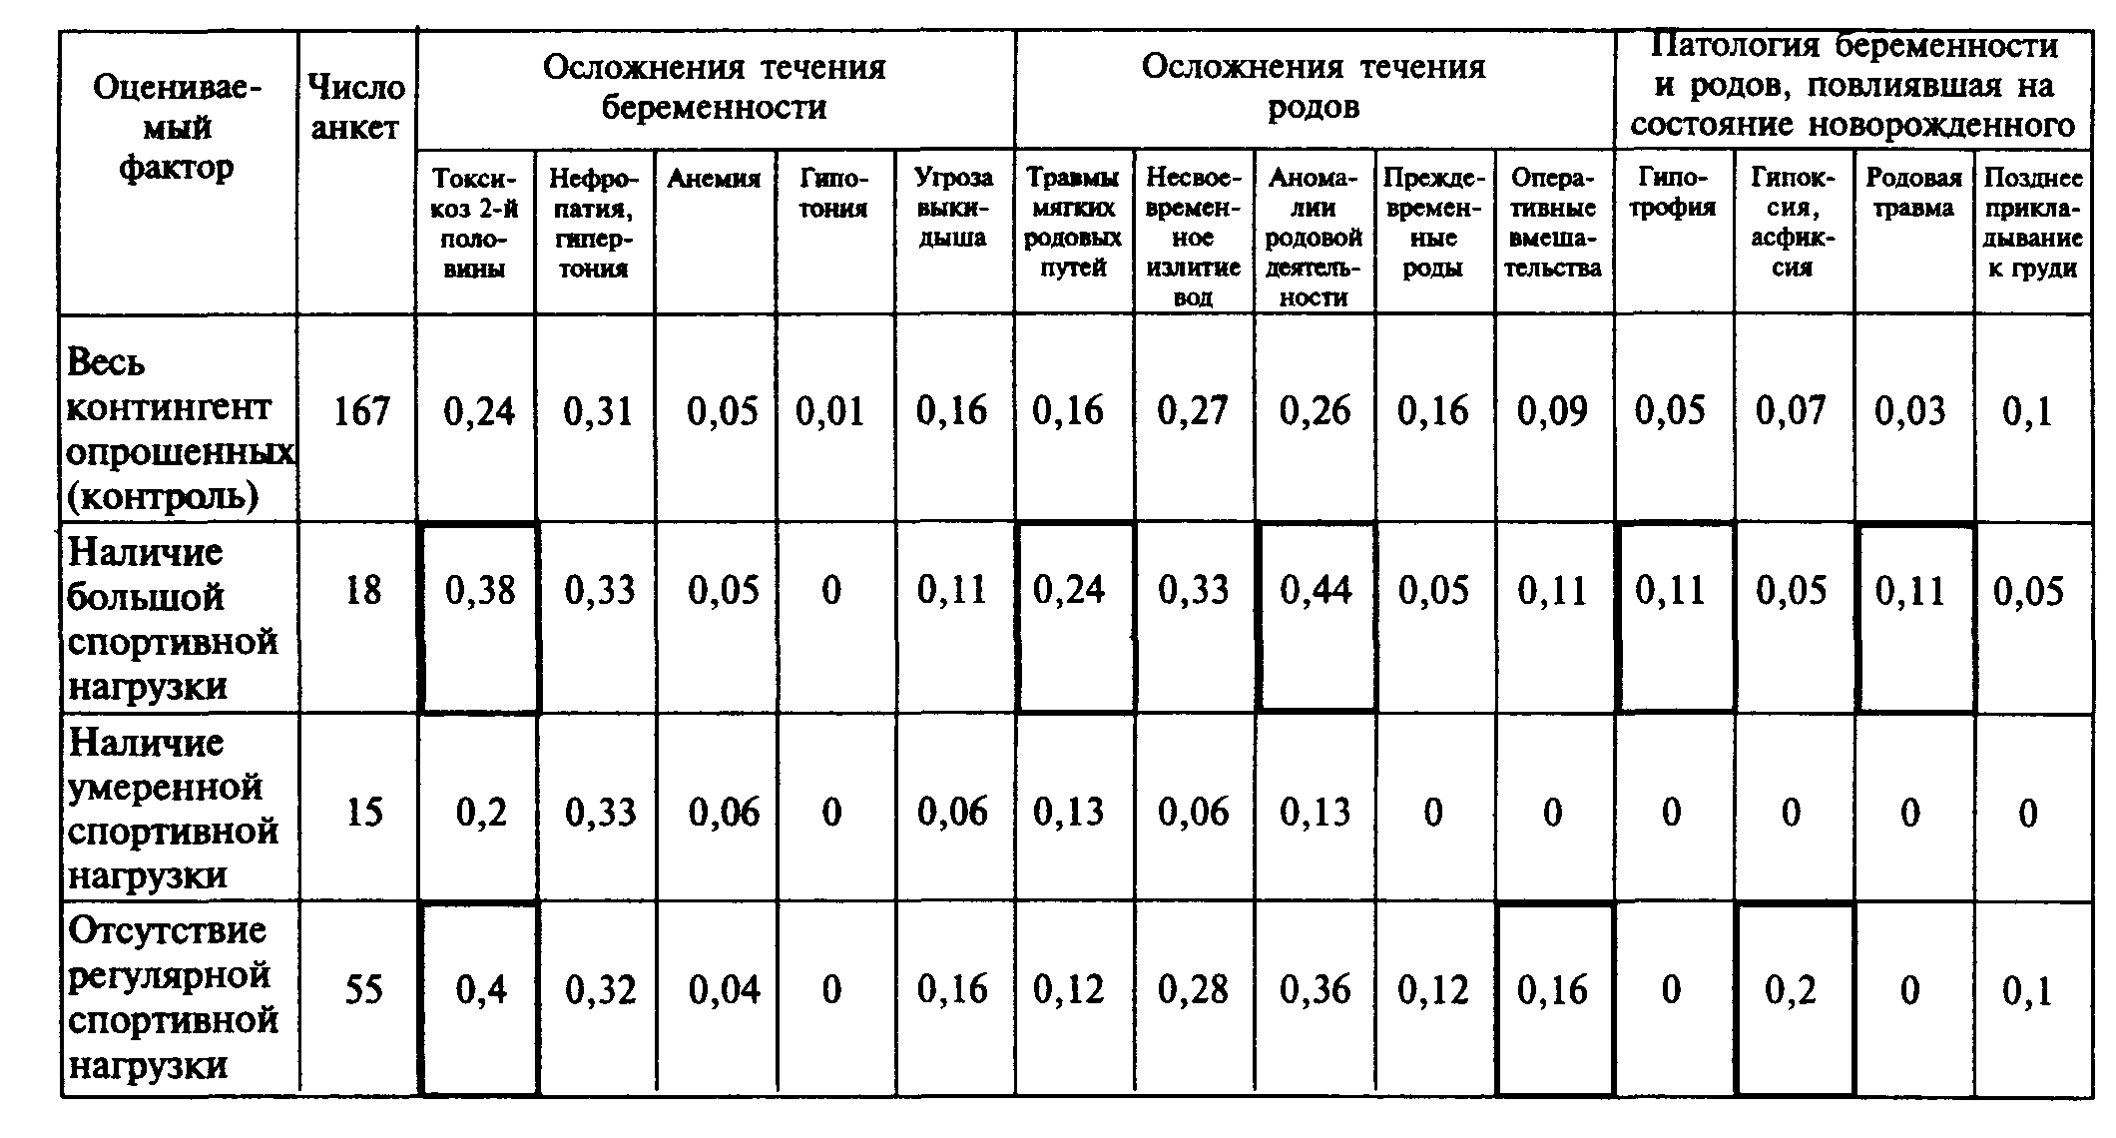

Примечание. В рамку заключены показатели, превышающие контрольные в 1, 5 раза и более.

Понятно, что недостаточное финансирование современных образовательных учреждений делает настоящие рекомендации относительно усиления физического воспитания школьниц весьма условными. Но образовательные учреждения, особенно женские, должны стремиться к осуществлению изложенных рекомендаций, потому что физическая подготовленность современных школьниц ниже ее возрастных нормативов. И главной причиной этого служит тот факт, что две трети современных школьниц получают физическое воспитание только в объеме двух уроков физкультуры в школе, которые, как следует из табл. 2, по содержанию и объему не готовят школьниц к предстоящей им детородной функции.

4. Воспитание девочек в школе и дома должно включать элементы полового воспитания.

Исследованиями НИИ гигиены и охраны здоровья детей и подростков установлено, что единые требования школы к детям разного пола деформируют психологические свойства личности мальчиков и девочек, что отражается у девочек на состоянии нервно-психического здоровья. Изучение психофизиологических особенностей школьников разного пола в процессе их социально-психологической адаптации к требованиям школы и общества показало, что при поступлении в школу мальчики и девочки различались по одиннадцати психолого-половым признакам характера. К IX же классу они сохраняли отличия только по двум из одиннадцати признаков. У мальчиков в процессе школьного обучения сглаживались такие социально значимые и ценные мужские качества, как потребность в лидерстве, склонность к риску, но интенсивно нарастал показатель зависимости мышления от группового мнения.

У девочек выделены два пункта психологической адаптации к требованиям школы и общества. Один путь осуществлялся через потерю женских свойств личности и усиление мужского (маскулинного) психологического профиля. У таких школьниц уже к 12 годам отмечали большую, чем у мальчиков, склонность к риску, меньшую групповую зависимость. К 15 годам девушки этой группы имели почти одинаковый с юношами показатель маскулинности и более выраженные проявления индивидуализма.

Неблагоприятные социальные последствия такого пути адаптации школьниц общество уже пожинает в настоящее время в виде роста разводов по инициативе женщин, сокращения рождаемости, бескомпромиссного поведения женщин в семье и профессиональной деятельности, увеличения частоты участия женщин в различных правонарушениях, даже по отношению к собственным детям и т.п.

При другом пути социально-психологической адаптации школьницы сохраняли женские психологические черты характера. Но адаптация по этому пути протекала на фоне заниженной самооценки девочек собственных достоинств, недостаточного самоуважения, острого переживания их непонимания окружающими, т. е. определенного комплекса неполноценности из-за принадлежности к женскому полу. В итоге такой путь социализации приводил к частым срывам адаптации и к потерям нервно-психического Здоровья школьниц (к большей выраженности у них астенических реакций, присоединению к таким реакциям невротических проявлений в форме расстройств эмоциональной сферы).

Большая уязвимость нервно-психического здоровья у школьниц при феминном пути их социально-психологической адаптации обязывает всячески поддерживать сохранение у девочек природой предназначенных женских личностных свойств характера. Для этого психологи предлагают больше внимания уделять воспитанию у них самоуважения, базирующегося на достоинствах принадлежности к женскому полу. Положительная самооценка рассматривается психологами как важнейшее условие психологической устойчивости и эмоционального благополучия, т. е. качеств, которые страдают в первую очередь у девушек, сохраняющих женский психологический профиль. Иными словами, вопросы социально-психологической адаптации девочек к школе требуют квалифицированного участия школьного психолога и большой работы валеолога.

Помимо психологического аспекта непременными компонентами полового воспитания школьников считаем медицинский и нравственно-этический его аспекты. Красной нитью полового воспитания девочек должно служить положение о том, что счастье любой женщины неотделимо от ее роли в семье, а эта роль определяется характером ее полового поведения.

5. Трудовое воспитание и профессиональная ориентация девочек должны исходить из их психологических особенностей и профессиональных интересов.

Согласно данным литературы, девочки школьного возраста характеризуются большей выраженностью, чем у мальчиков, таких психологических свойств личности, как экстравертированность (открытость), чувствительность, Ответственность, общительность. Эти психологические особенности в интегрированном виде отражались в превалировании профессиональных интересов девочек к специальностям гуманитарной направленности, связанным с человеком, художественным образом, живой природой.

Сформулированные принципы рациональной организации учебной и внеучебной деятельности девочек школьного возраста не являются новыми для гигиены детей и подростков. Но среди общих задач по охране здоровья подрастающего поколения и индивидуального здоровья девочек эти принципы приобретают актуальность и новизну своей конкретной направленностью на раннюю профилактику нарушений репродуктивного здоровья у современных школьниц — будущих матерей.